通过网站注册、录入申请书详细步骤
1、进入“上海市哲学社会科学规划办公室”网站http://www.sh-popss.gov.cn/dbpp/ui/login_b.asp，在右上角“欢迎使用上海市哲学社会科学规划课题申报管理系统”中“注册用户”，自己确定用户名和密码注册并牢记，然后在“登陆系统”登陆。
实名认证需上传个人身份证照片，上传身份证在个人登录页面右侧处，按红字要求处理图片，注意身份证图片格式和大小，若上传失败可更换浏览器再试。去年已经实名认证过的教师无需重复操作。新注册用户请务必在“详细资料”中填写学校信息，否则上传身份证也无法查到信息！请新认证上传完毕身份证的老师发送邮件至mingal@shiep.edu.cn，标题注明“姓名-已上传身份证”，以便及时审核通过实名认证。
如果原来的用户名和密码忘记了，之前曾经成功登录过管理系统，填报并成功保存个人详细资料的，请联系科研处mingal@shiep.edu.cn，发送姓名和身份证号，申请找回密码。
2、登陆后首先选择“上海市哲学社会科学规划办公室课题申报管理系统”，再点击页面左上方的“课题申报”栏目，选择相应的课题类别，点击其后面的“钢笔型”图标后根据要求录入所有申报数据，其中红颜色字体的数据为必填数据，否则不能“保存资料”，为了节约网上登陆时间，大段的文字最好在自己的计算机上打好草稿复制填入。
3、申请书中要求填写的经费管理单位：上海电力大学，银行户名：上海电力大学，帐号：03370400801042136，开户行：中国农业银行上海昆明路支行。请自行准确填入，录入结束后点击最后的“保存资料”，完成录入。
4、如果第一次没有填写完整，或还要修改，请点击“查看修改”图标，再回到原来录入界面进行修改，再“修改申报”保存。
其中《申请书》第九项内容“项目负责人所在单位审核意见”，请按照以下内容复制到电子版中：（这段文字在网上申报时，不需要填写，自动生成word版本申请书后复制黏贴进去即可。）
“经审核，申请书所填写的内容属实。项目负责人和参加者的政治业务素质适合承担本课题的研究工作，本单位能提供完成本课题所需的时间和条件，同意承担本课题的管理任务和信誉保证。”
5、从2021年开始上海哲社项目申报比往年多了一个步骤，需要大家将pdf申报书上传到系统中，详细步骤如下：
1）请老师在填完申报书以后，点击“保存”（在这一步看不到要求上传pdf的框）
2）确认好内容后导出电子版申报书，如格式有问题可手动微调，然后将asp或者word版本的申报书转成pdf版本（不需要签字盖章）
3）再次点进自己的申报书，系统会跳出如下框（见下图），请将pdf申报书上传到系统，再提交申报书给科研处审核
4）提交后请关注系统中的课题状态，如果科研处审核通过，请将最终确定的pdf申报书发给科研处mingal@shiep.edu.cn汇总；如果被科研处退回，请按照修改意见修改之后，重新上传pdf申报书
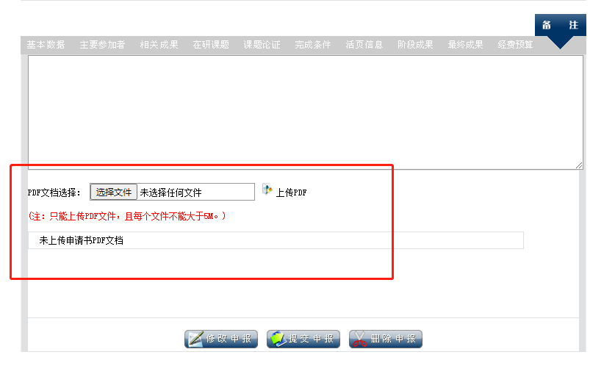
6、申报页面上课题“状态”变为黄色“机构待审核”说明已经提交至科研处。请注意，一定要“提交申报”，否则申报材料报送不到学校机构用户，无法审核上报。待科研处审核后，变为蓝色“社科办审核中”（如变为红色“机构审核未通过”，则点击修改图标，查看不通过原因并修改后重新提交。），表示已经通过学校审核，提交至上海市哲社办，至此网上审核步骤完成。（已提交的数据，本人不能修改，故请慎重提交。）
特别说明：由于是网上录入，字数一定要控制，特别是课题设计论证字数应在规定范围以内，否则，系统会出现问题，不能保存。
7、科研处将于7月8日起对网上提交数据集中审核，故提交后请关注系统中课题状态的变化。请确保最终提交的电子版《申请书》中的数据与网上登陆提交的数据保持一致，否则不予上报材料。
8、一旦“提交申报”就不能修改，切记。如确有特别重要事项需要修改，必须通过科研处与市哲社办联系。

